佛山市南海区博物馆
南海区博物馆第二届监事会成员名单
证件照 | 姓名 | 职务 | 政治面貌 | 学历 | 工作简历
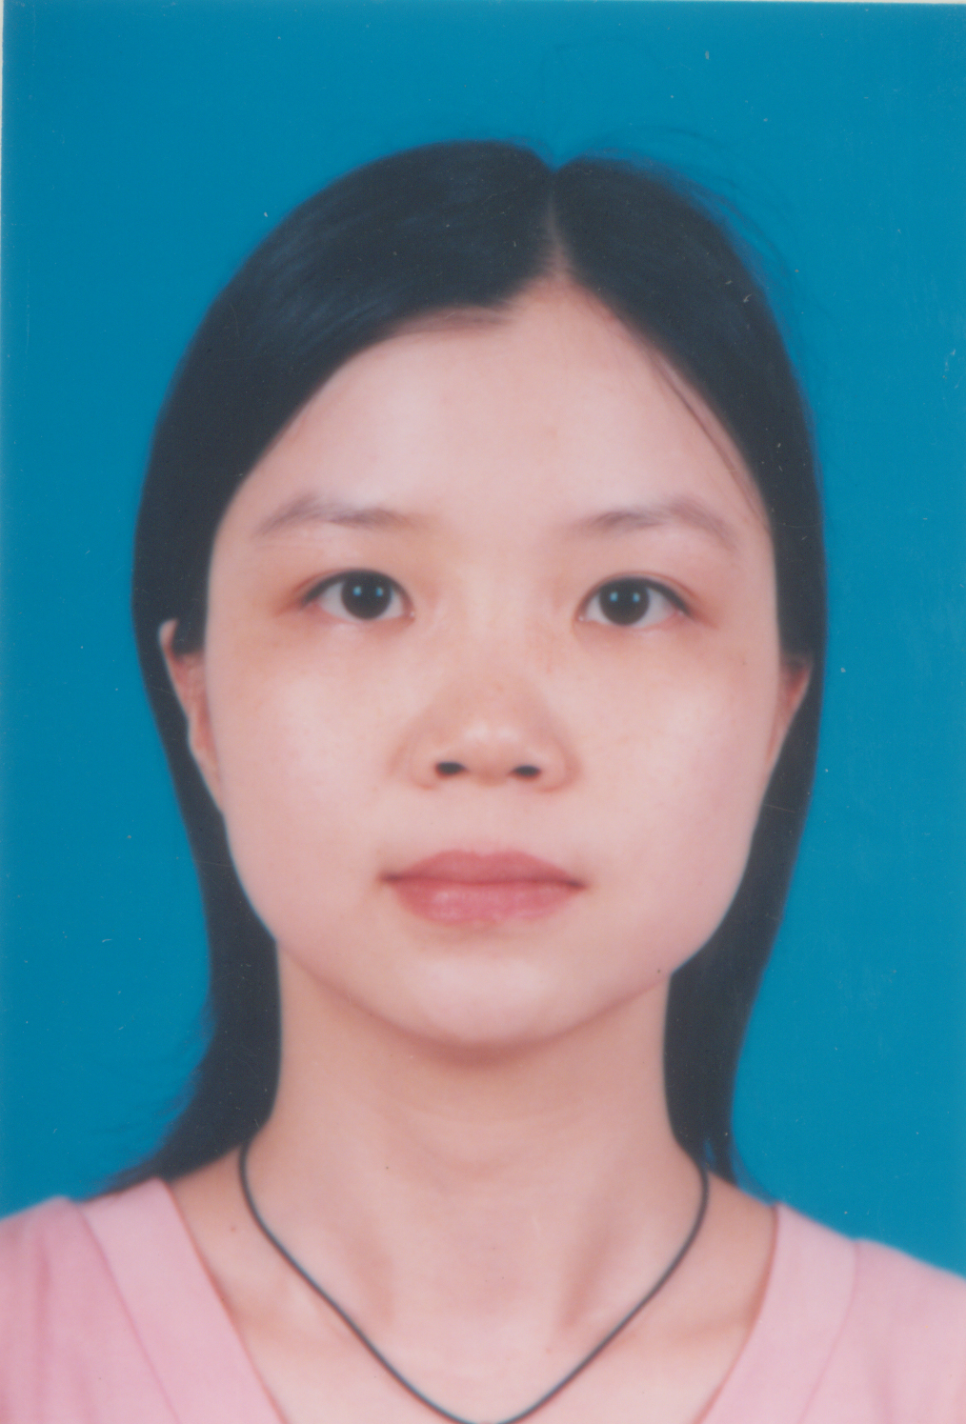 | 曾智焕 | 监事长 | 党员 | 本科 | 南海区博物馆综合部主任
 | 李薇 | 副监事长 | 党员 | 研究生 | 南海区博物馆文博馆员
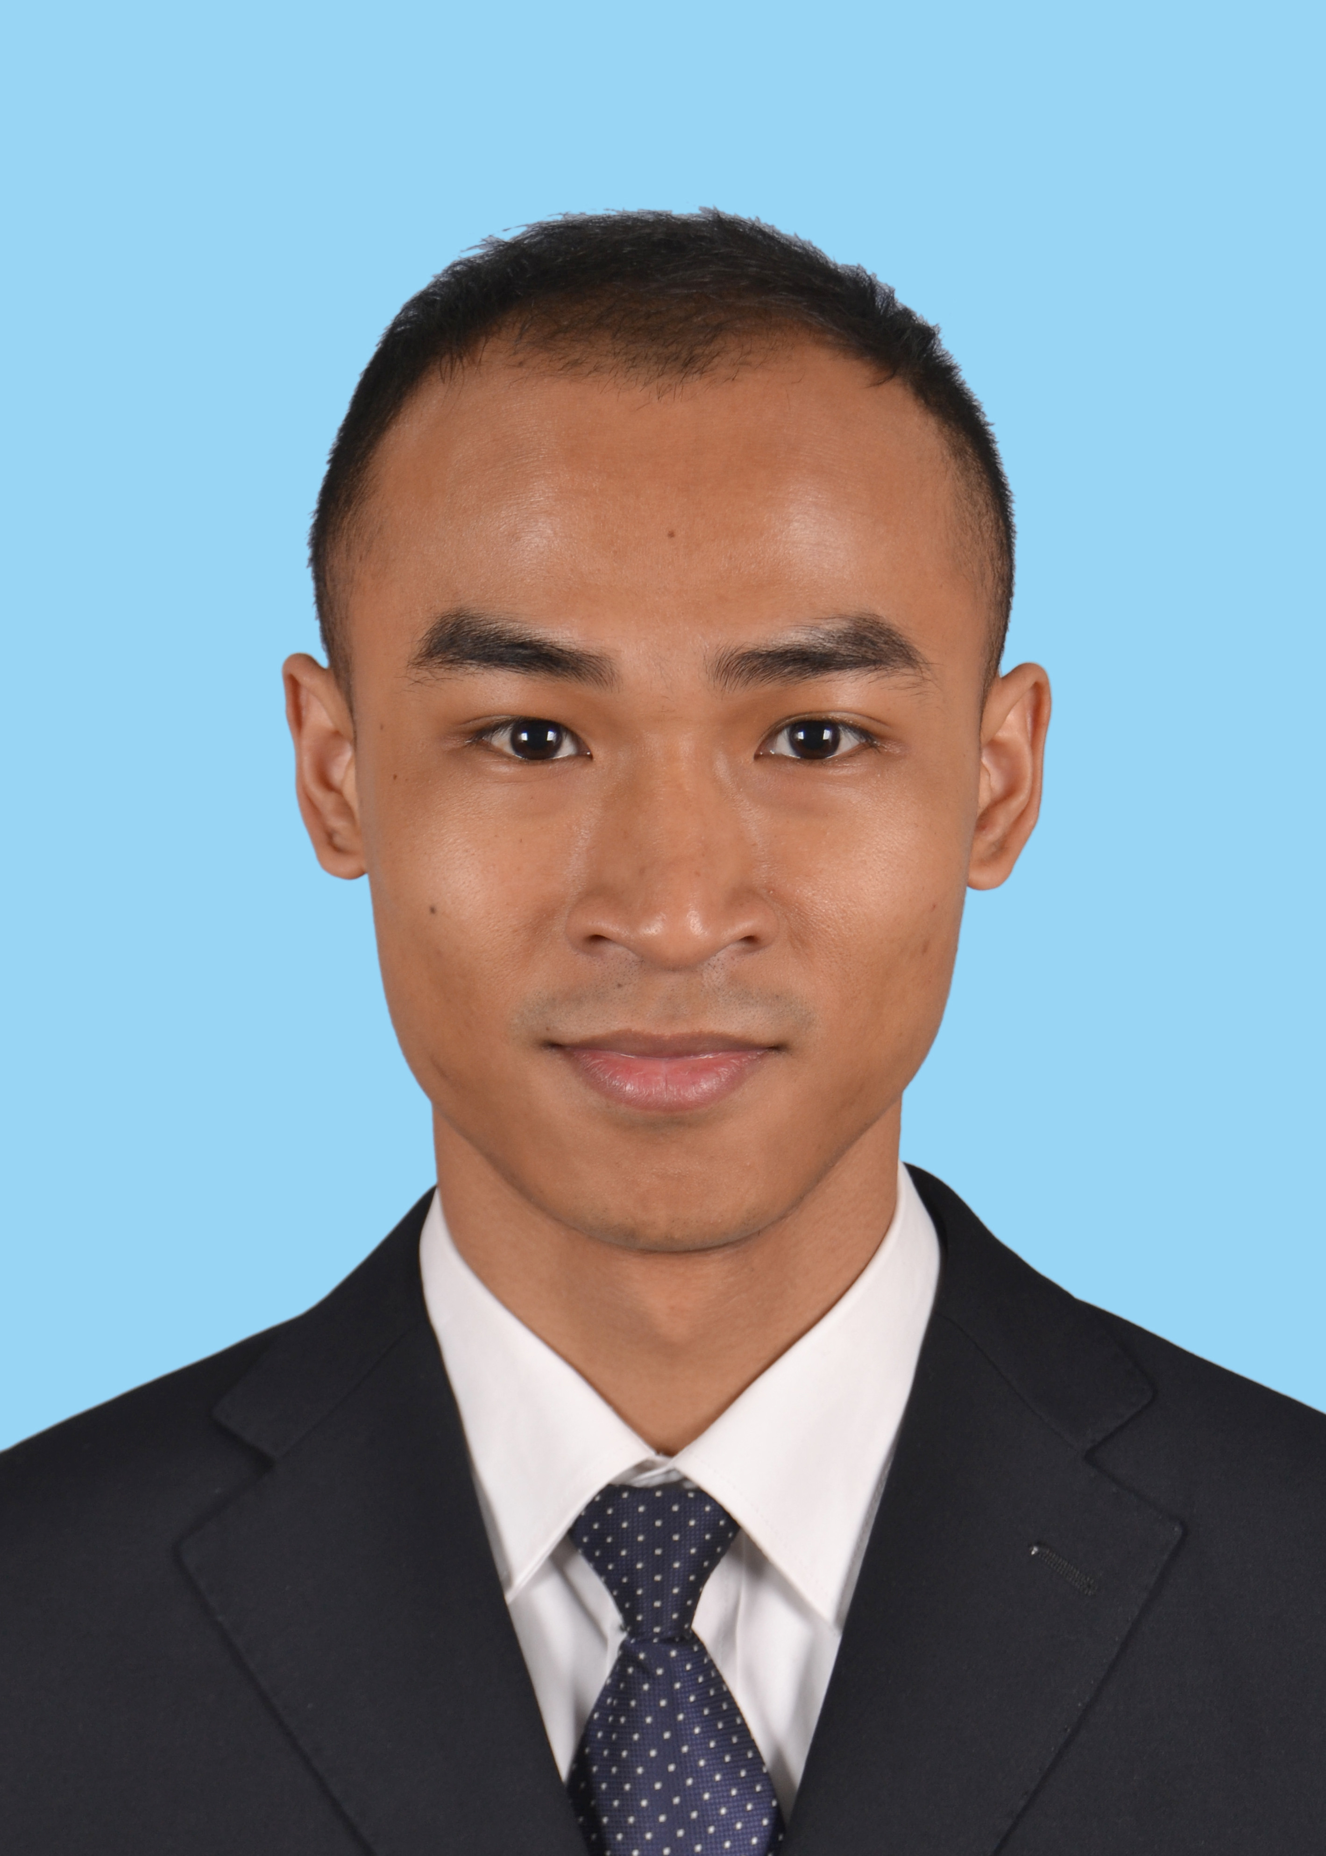 | 张雄锋 | 监事 | 党员 | 本科 | 南海区博物馆职工代表

